Online Catequism // Catesismo en Linea
Videos | Session / Tema |  | month // mes
Decision Point Season 8 // Proyecto Biblia | Holy Spirit // Espiritu Santo | 8.1 – 8.5 | December // Diciembre
General information // Información general
Every week, watch a video and then answer the set of questions. Please send me your answers by email. // Una vez a la semana, deben ver el video y responder al set de preguntas. Favor de mandarme las respuestas por correo electrónico.
Section | Questions to respond | PReguntas para responder
8.1 | 1. In your own words, who is the Holy Spirit?  2. Describe a time in your life when you felt inspired by the Holy Spirit.  3. Would you like to learn how to experience joy even in the midst of great suffering like Saint Paul? What do you think his secret was? | 1. En tus propias palabras, ¿quién es el Espíritu Santo?  2. Describe un momento de tu vida en el que te sentiste inspirado por el Espíritu Santo.  3. ¿Te gustaría aprender a experimentar alegría incluso en medio del gran sufrimiento, como San Pablo? ¿Cuál crees que era su secreto?
8.2 | 1. Have you ever given someone a gift and he or she was ungrateful? How did that make you feel?  2. Which of the seven gifts of the Holy Spirit do you feel most in need of at this time in your life?  3. How would your life be better if you really opened yourself up to the gifts of the Holy Spirit? | 1. ¿Alguna vez le has dado un regalo a alguien y no te lo ha agradecido? ¿Cómo te sentiste?  2. ¿Cuál de los siete dones del Espíritu Santo sientes que necesitas más en este momento de tu vida?  3. ¿Cómo mejoraría tu vida si te abrieras completamente a los dones del Espíritu Santo?
8.3 | 1. Which person in your life would you like to fill with joy?  2. How would a lack of self-control make it harder to experience the other eleven fruits of the Holy Spirit?  3. Can you see how God’s ways are designed to bring order to our lives and liberate us from worldly chaos? | 1. ¿A qué persona de tu vida te gustaría llenar de alegría?  2. ¿Cómo dificultaría la falta de autocontrol experimentar los otros once frutos del Espíritu Santo?  3. ¿Puedes ver cómo los caminos de Dios están diseñados para traer orden a nuestras vidas y liberarnos del caos mundano?
8.4 | 1. If you were going to go on a pilgrimage and walk the Camino, whom would you take with you? Why?  2. When was the last time you felt the Holy Spirit prompting you to do something? Or not to do something?  3. What is your favorite part of The Prayer Process? Why? | 1. Si fueras a hacer una peregrinación y recorrer el Camino, ¿a quién llevarías contigo? ¿Por qué?  2. ¿Cuándo fue la última vez que sentiste que el Espíritu Santo te impulsaba a hacer algo? ¿O a no hacerlo?  3. ¿Cuál es tu parte favorita del proceso de oración? ¿Por qué?
8.5 | 1. Are you going to welcome the Holy Spirit into your life?  2. How will having the Holy Spirit as your constant companion make life better?  3. Whom do you feel called to encourage today? | 1. ¿Vas a recibir al Espíritu Santo en tu vida?  2. ¿Cómo mejorará tu vida el tener al Espíritu Santo como tu compañero constante?  3. ¿A quién sientes el llamado a animar hoy?
Bible verses | citas biblicas | Things to learn // Cosas que conocer
- Genesis 1:2  - 1 Corinthians 6:19 | - Genesis 1:2  - 1 Corintios 6:19 | - 7 gifts of Holy Spirit / 7 Dones del Espiritu Santo  - 12 Fruits of the Holy Spirit / 12 Frutos del Espiritu Santo
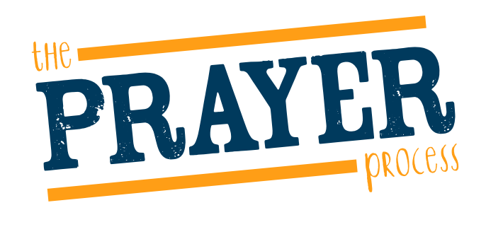

Gratitude - Begin by thanking God in a personal dialogue for whatever you are most grateful for today.

Awareness - Revisit the times in the past twenty-four hours when you were and were not the-best-version-of-yourself. Talk to God about these situations and what you learned from them.

Significant Moments - Identify something you experienced in the past twenty-four hours and explore what God might be trying to say to you through that event (or person).

Peace - Ask God to forgive you for any wrong you have committed (against yourself, another person, or Him) and to fill you with a deep and abiding peace.

Freedom - Speak with God about how He is inviting you to change your life so that you can experience the freedom to be the-best-version-of-yourself.

Others - Lift up to God anyone you feel called to pray for today, asking God to bless and guide them.

Pray the Our Father



Agradecimiento - Comienza agradeciendo a Dios en un diálogo personal por aquello por lo que estés más agradecido hoy.

Conciencia - Repasa los momentos de las últimas veinticuatro horas en los que fuiste y no fuiste tu mejor versión. Habla con Dios sobre esas situaciones y lo que aprendiste de ellas.

Momentos significativos - Identifica algo que hayas experimentado en las últimas veinticuatro horas y explora qué podría estar tratando de decirte Dios a través de ese evento (o persona).

Paz - Pídele a Dios que te perdone por cualquier error que hayas cometido (contra ti mismo, otra persona o Él) y que te llene de una paz profunda y duradera.

Libertad - Habla con Dios sobre cómo te invita a cambiar tu vida para que puedas experimentar la libertad de ser la mejor versión de ti mismo.

Otros - Encomienda a Dios a quienes sientas el llamado a orar hoy, pidiéndole que los bendiga y los guíe.

Reza el Padre Nuestro

